Meta Quest 3S
Nouveau casque VR !
Meta crée des casque VR toujours plus performant. Le Quest 3S, est globalement le Quest 3 mais à un prix abordable.
Le Quest 3S, propose des petites réductions cibler du Quest 3 pour baisser son prix significativement.
Pour les informations, ce casque offre une résolution de 1832 x 1920 pixels par œil. Et une puce Snapdragon XR2 Gen 2, 8 Go de RAM ainsi que les mêmes caméras de son grand frère le Quest 3.
Le Meta Quest 3S est proposé à 330 € en version 128 Go et 440 € en 256 Go.
Le Quest 3S est légèrement plus épais avec 73,9 mm (contre 62,3 mm pour le Quest 3). Il pèse 514g.
Pour l’utilisation et le positionner correct sur la tête, Meta a fait appel à un système de sangles ajustables en Velcro sur les côtés et le haut du crâne. C’est facile d’utilisation. Ils ont choisi un tissu respirant pour améliorer le confort. Les contrôleurs tiennent aussi bien dans la main, bref tout est fait pour une utilisation simple et performante.
Quest 3S a l’ajout d’un bouton supplémentaire sous le casque, qui permet d’activer ou désactiver la réalité augmentée.
Cependant la disparition de la prise mini-jack, pour utiliser un casque audio, oblige maintenant le passage par le Bluetooth.
Adapter pour les porteurs de lunette grâce à un petit gadget (un coussinette qui vient s’intercaler entre les lunettes et le casque.
Il a un bon rendu d’image, peu d’aberration chromatique, contraste correct et couleur juste. Donc il y toujours un petit problème de halo lumineux (dû aux objets de couleur clair sur un fond sombre), réflexion des rayons lumineux sur les lentilles. L’effet de grille est bien diminué (c’est un effet qui se créait naturellement, on voyait les espaces entre les pixels, ce qui donne l’impression de regarder à travers une grille) atténué par le processeur assez puissant.
Audio spatiale. Hautparleur directif intégrer dans les branches du casque. Donc bon son. (Mais tout de même pour une expérience toujours plus immersive, le casque est toujours recommandé, Bluetooth ici).
Installation très simple, étapes claires. Quelques étapes à suivre correctement et c’est parti.
Pour les performances il y a la puce Qualcomm Snapdragon XR2 Gen 2. + 8 Go de mémoire vive, leur rendu graphique est très bon et la fluidité est au rendez-vous.
Donc les points forts :
-Prix attractif
-Puissance identique au Quest 3
-Bonne expérience
-contrôleurs ergonomique
Les points faibles :
-écran et lentilles perfectibles
-contrôle à la main un peu approximatif (globalement la VR reste compliqué)
-plus de prise jack audio. (À voir pour l’utilisation de casque)

DONC, l’objectif principale est d’avoir un prix attractif pour démocratiser la VR.
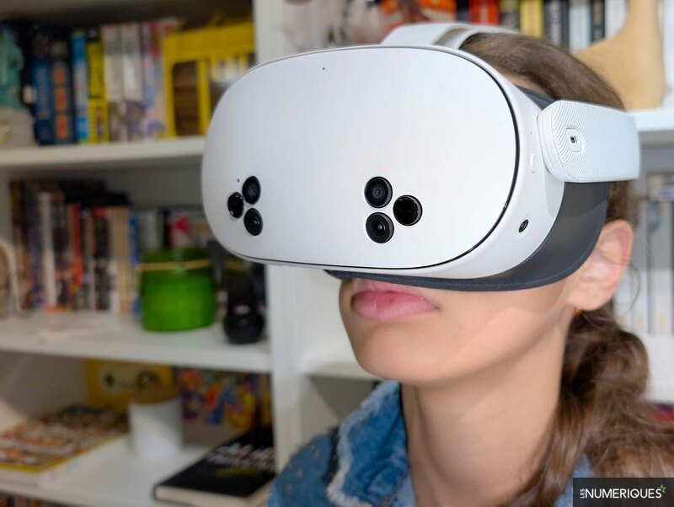

Par Sofian Nouira Publié le 02/12/24 à 15h00

